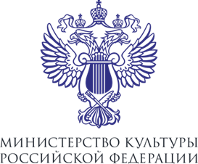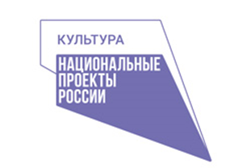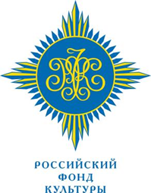

В 2022 году проект «Виват, Россия!» стал победителем Конкурса НКО в грантовом направлении Музыкальное искусство и получил поддержку Российского фонда культуры на проведение Межрегионального открытого фестиваля - конкурса детских и кадетских духовых оркестров.
Цель данного проекта - сохранение культурных ценностей и традиций народов Российской Федерации и популяризация исторического и культурного наследия в контексте национального медного духового искусства.
Музыка духового оркестра - самый завораживающий и любимый вид искусства.
Несмотря на то, что в настоящее время духовая музыка в России интенсивно развивается, в Чувашии, в том числе и городе Чебоксары, нет ни одного полноценного детского духового оркестра. Музыкальное сообщество обеспокоено угрозой исчезновения широкой традиции исполнительства на духовых инструментах. Исполнительство на духовых инструментах утратило свою привлекательность, что вызвало снижение количества поступающих детей в музыкальные образовательные учреждения на отделение духовых инструментов
Творческий проект «Виват, Россия! реализуется в столице Чувашской Республики, городе Чебоксары в рамках празднования Дня независимости России с 10 по 14 июня 2022 года. В день национального единства, свободы и гражданского мира пройдут праздничные выступления учащихся ДМШ и ДШИ, кадетских школ и студентов творческих вузов в составе духовых оркестров.
На лучших площадках г. Чебоксары, Новочебоксарск и Мариинский Посад состоятся выступления детских духовых оркестров. Зрителям будут представлены лучшие образцы медного духового искусства, как в области академической музыки, так и в сфере джазового направления, откроется уникальное звучание духовых инструментов. Сила эмоциональною воздействия духовой музыки на человека проверена самой жизнью, практикой трудовых будней и боевых сражений. Способность ярко звучать вне помещений: на воздухе, на широких площадях, улицах, в парках придала деятельности духовых оркестров особую специфичность, демократическую направленность. Одним из крупнейших ее достижений является жанровое разнообразие и идейно-художеcтвенное богатство репертуара духовых оркестров.
Апогеем фестивальных мероприятий станет смотр-конкурс духовых оркестров и кадетских коллективов Приволжского федерального округа на Красной Площади 12 июня 2022 года. Торжественным маршем в парадной форме по центральным улицам до Красной Площади пройдут детские духовые коллективы Поволжья. Дефиле военных оркестров, танцевальное шоу, коллективы и солисты-исполнители, виртуозно владеющие медными духовыми и ударными инструментами – все это смогут увидеть жители и гости чувашской столицы в этот праздничный и значимый для России день.
Важной частью организационной структуры данного проекта станут и мастер-классы ведущих исполнителей на духовых инструментах России, предусмотренные в рамках проекта, что будет способствовать поддержке и продвижению отечественной духовой школы, повышению уровня музыкального и технического мастерства российских исполнителей и преподавателей на духовых музыкальных инструментах, сохранению и развитию системы образования в России в сфере музыкального искусства. Российская духовая школа нуждается в поддержке профессионального мастерства.
Результатом проекта станет увеличение числа детской и молодежной аудитории, знакомой с лучшими образцами духового искусства, обмен опытом, музыкальными идеями, демонстрация мастерства и культурное взаимодействие, сотрудничество и просвещение участников проекта.
Фестиваль посредством духовой музыки и объединения музыкантов способствует укреплению межнациональных связей, формирует преемственность и единство поколений. Историческая память молодежи – один из важнейших элементов консолидации нации, формирование патриотизма, гражданственности и самоидентификации.

